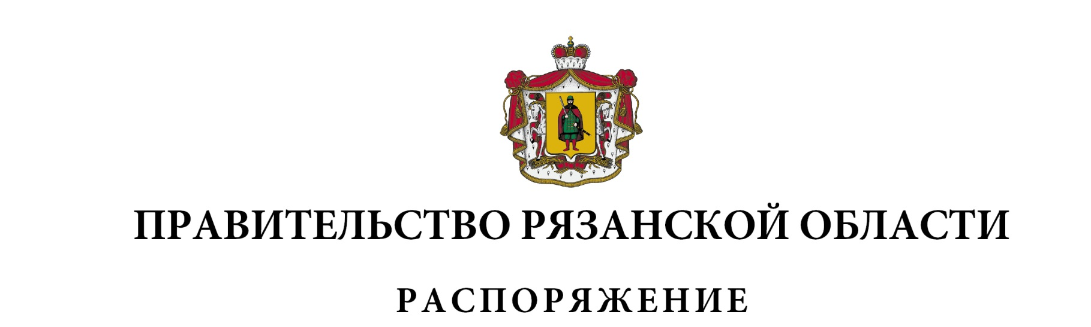

Внести в приложение к распоряжению Правительства Рязанской области от 12 декабря 2023 г. № 749-р (в редакции распоряжений Правительства Рязанской области от 30.01.2024 № 33-р, от 09.02.2024 № 63-р, от 27.03.2024 № 163-р, от 05.06.2024 № 325-р, от 25.07.2024 № 440-р, от 19.08.2024 № 503-р, от 24.09.2024 № 594-р, от 30.09.2024 № 614-р, от 01.11.2024 № 713-р, от 29.11.2024 № 796-р, от 18.12.2024 № 861-р, от 14.03.2025 № 164-р, от 09.04.2025 № 245-р) следующие изменения:
- в разделе 1 «Паспорт государственной программы Рязанской области «Развитие агропромышленного комплекса»:
- в строке «Объемы финансового обеспечения за весь период реализации» подраздела 1.1 «Основные положения» цифры «23951080,22753», «16198354,32717» заменить соответственно цифрами «24002216,02753», «16249490,12717»;
- в таблице подраздела 1.5 «Финансовое обеспечение государственной программы Рязанской области»:
в графах 4, 10 пункта 1 цифры «2395344,16422», «16198354,32717», «910839,26422», «6773751,32857» заменить соответственно цифрами «2446479,96422», «16249490,12717», «961975,06422», «6824887,12857»;
в графах 4, 10 пункта 1.1 цифры «2199721,15297», «14723233,65985», «715216,25297», «5298630,66125» заменить соответственно цифрами «2250856,95297», «14774369,45985», «766352,05297», «5349766,46125»;
в графах 4, 10 подпункта 1.1.3 цифры «1330842,72728», «8173966,87714», «159877,12728», «1143044,87854» заменить соответственно цифрами «1381978,52728», «8225102,67714», «211012,92728», «1194180,67854»;
2) в разделе «Направление (подпрограмма) 1 «Развитие отраслей агропромышленного комплекса»:
- в таблице подраздела 2 «Финансовое обеспечение направления (подпрограммы)»:
в графах 4, 10 пункта 1 цифры «1979082,64914», «12733537,07155», «729147,34914», «5389396,17295» заменить соответственно цифрами «2030218,44914», «12784672,87155», «780283,14914», «5440531,97295»;
в графах 4, 10 пункта 1.1 цифры «1933164,78934», «12359072,35531», «683229,48934», «5014931,45671» заменить соответственно цифрами «1984300,58934», «12410208,15531», «734365,28934», «5066067,25671»;
- в таблице подраздела 3.2 «Финансовое обеспечение проектной части»:
в графах 6, 12 строк «Проектная часть, всего, в том числе», «областной бюджет» цифры «1933164,78934», «12359072,35531», «683229,48934», «5014931,45671» заменить соответственно цифрами «1984300,58934», «12410208,15531», «734365,28934», «5066067,25671»;
в графах 6, 12 пункта 3 цифры «1330842,72728», «8173966,87714», «159877,12728», «1143044,87854» заменить соответственно цифрами «1381978,52728», «8225102,67714», «211012,92728», «1194180,67854»;
по тексту граф 6, 12 пункта 3.24 цифры «90,0», «126684,2» заменить соответственно цифрами «51225,8», «177820,0».

Губернатор Рязанской области | П.В. Малков

